ESCOLA SENAI DE INFORMÁTICA

CURSO TÉCNICO DE INFORMÁTICA PARA INTERNET

MARIANA RAMACCIOTTI

BRIEFING EM PDF

PI – ATIVIDADE 1

SÃO PAULO

2021

# BRIEFING DO PROJETO

**Nome: Quem é a empresa?**

Devas

**Conceito: O representa a empresa?**

OurDevas é uma startup prestadora de serviços especializada em recrutar mulheres para vagas de tecnologia.

**Missão da Empresa: Vender? Informar? Social?**

Informar.

**Problema: Qual é a principal dor do cliente?**

A falta de mulheres no mercado de trabalho de tecnologia é uma dor latejante, ou seja, é relevante ao ponto de não ser mais ignorada; como citada no exemplo abaixo:

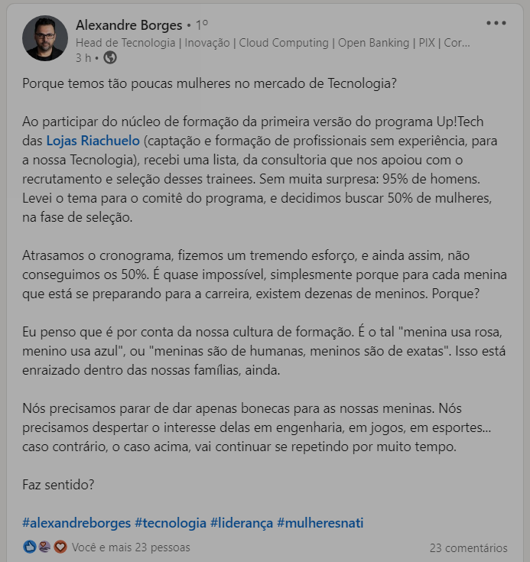

**Objetivo do site: Qual é a finalidade do site?**

Promover inclusão nas empresas e ajudar mulheres a encontrar uma oportunidade no mercado de trabalho de tecnologia.

**Conteúdo Desejado: O que será dito?**

O conteúdo deverá ser construído de forma a ressaltar a importância da mulher no mercado de trabalho, além de dar foco às candidatas cadastradas.

**Aparência Esperada: Qual estilo você gostaria de ter no site?**

Cores em tons roxos, com botões coloridos.

# DESCRIÇÃO DO SISTEMA

O sistema visa colher dados a respeito da atuação da mulher no mercado de tecnologia, a fim de oferecer dados relevantes sobre a situação atual. A usuária, através do site, responderá um formulário com uma série de perguntas referentes ao tema.